USTVARJALNO PREŽIVLJANJE PROSTEGA ČASA
17. 12. 2020

Pozdravljeni tretješolci!

Danes se bomo lotili izdelave božično novoletnih čestitk. Letos morda ne boš uspel obiskati svojih dedkov in babic, verjamem pa, da jim boš zagotovo polepšal dan s čestitko.
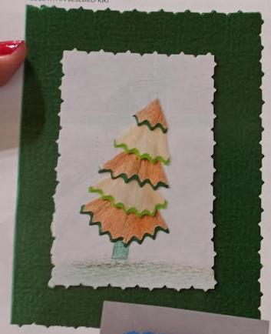
Za izdelavo boš potreboval:
- barvni karton,
- bel list,
- lepilo,
- šilček,
- zeleno barvico,
- škarje (navadne ali pa dekorativne z vzorčki-če jih imaš).

Najprej se loti šiljenja barvice. Najlepši vzorček za izdelavo jelke boš dobil s šestkotno barvico. Če je tvoja barvica okrogla ali trikotna, bo čestitka malo drugačna. Barvico moraš previdno ošiliti, da dobiš lep dolg opilek, ki ga boš zlepil, kot je prikazano na sliki. Uporabiš lahko svetlo in temno zeleno barvico in opilke (ostružke) nalepiš izmenjujoče na bel list papirja. Spodaj nariši podlago in deblo. Če imaš dekorativne škarje z njimi prireži robove, drugače pa pusti ravne. Čestitko lahko poljubno okrasiš z bleščicami, trakovi ali kakšnimi drugimi novoletnimi nalepkami.

Na spodnji povezavi je še mnogo drugih čestitk, ki jih lahko izdelaš:
https://www.youtube.com/results?search_query=20+diy+handmade+christmas+card+ideas 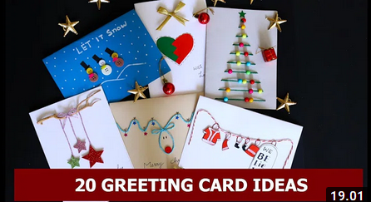

Čudovite čestitke ti želita učiteljici OPB Ana Bregar in Suzana Kordež.

